我的生涯章节：

对话式

自传

彼得·麦克基文

作者：
彼得·麦克基文博士是澳大利亚南昆士兰大学语言、成教与特殊教育学院的副教授。他研究并教授教育心理学、咨询心理的一些课题，包括职业生涯咨询、职业发展及成人学习、职业同一性建构等。他曾在国家职业机构任职，如澳大利亚职业发展协会（CDAA）、澳大利亚职业生涯行业委员会（CICA）以及研究生职业生涯咨询服务国家协会（NAGCAS）等，此外，他也是英国国家职业生涯教育及咨询学会的国际会员。麦克基文博士任《澳大利亚职业生涯发展期刊》的编辑，也是其他几本期刊的编辑部成员，包括《职业行为期刊》及《澳大利亚心理学家》等。同时，麦克基文博士也是澳大利亚职业—就业力—学习生活中心（ACCELL）的主任。

联系方式：peter.mcilveen@usq.edu.au

知识共享许可
本文件获得澳大利亚知识共享Attribution-NoDerivs 3.0许可。可在http://creativecommons.org/licenses/by-nd/3.0/au/ 处查看许可信息，也可以寄送申请至Creative Commons，地址为444 Castro Street, Suite 900, Mountain View, California, 94041, USA。

写下你的职业生涯自传

选择或改变职业道路是重要的一步。这一步可能让人非常兴奋，也非常具有挑战性，但同时也需要进行大量的工作。你要自我反思，以对职业潜力有更加清晰的理解。最重要的是，你需要更广泛地看到职业生涯以及生活的大局。通过一些选择摸索前行并尝试一些其他选择，需要你承诺敞开心扉，面对新的经历。更宽的职业生涯探索的成果会带来更好的职业生涯决策。写作的过程中，你将完整地回顾内心的个人生活，并感受有关职业生涯的其他影响因素。最终的成果就是独一无二的你的个人故事。

你将循序进行步骤1到步骤7。每一步都建立在前一个步骤的基础上，最终将完成你职业自传的全文。开始要进行的是步骤1，该步骤包含一些热身问题。

步骤1：热身问题

在心里回答以下热身问题。每个问题不必花费太久时间，如有需要，可在页尾简要记录。

- 你希望在农村工作还是都市？
- 目前的就业市场对你的职业生涯计划有什么影响？
- 当前政府的政策对你的职业生涯计划有什么影响？
- 你自己想达到怎样的财务安全度？
- 在你的职业生涯计划中，家庭扮演什么样的角色？
- 你的职业想法是否受电影、电视或音乐的影响？
- 你的朋友们从事何种职业？他们的选择对你有影响吗？
- 你曾做过什么工作？之前的工作对你的方向有何种影响？
- 你最擅长何种技能？
- 你不擅长何种技能？
- 你想象中理想的未来是什么样？
- 让你坚持/放弃某种工作的信念是什么？
- 无论大小，你如何描述你自己最大的成就？
- 你在追寻获得何种知识？
- 你想研究学习什么
- 你是否患有一些疾病让你改变职业偏好？
- 你的文化背景如何影响你对职业生涯的看法？
- 你的男性/女性身份如何影响你的职业选择？
- 你的职业生涯计划如何影响你的个人关系？

笔记：

步骤2：思考职业生涯的大局

我们知道职业生涯并不只与兴趣和工作有关。每个人都有独一无二的职业生涯，受到生命中多种影响因素的影响——有些很明显，有些则不明显。第二个步骤将帮你认识职业生涯的大局。

背页的图标将为你展示职业生涯的大局。看看这些影响因素，圆形的内部是非常个人的因素（比如自我意识、技能），看看这些因素如何影响你生活的人际交往方面（比如与朋友的交往）。更广泛来看，还有一些影响因素涉及到社会与周边环境（比如地理位置、就业市场）等，它们位于圆形的外部。所有的影响因素都会以某种方式影响你的职业生涯，只是影响程度不同，而有些因素的影响可以忽略不计。过去、现在和将来都被包含在内，说明这些因素的影响随时间而变化。此外，“闪电”形的标志代表偶然事件对你职业生涯的影响。最后，请注意每种影响因素都被虚线圈住，这表明在现实中，这些影响因素并非分离割裂的，它们相互重叠，相互关联。

现在，请看图表，对每个影响因素都思考一会儿。考虑职业生涯的大局时，可以做一些笔记。

笔记：

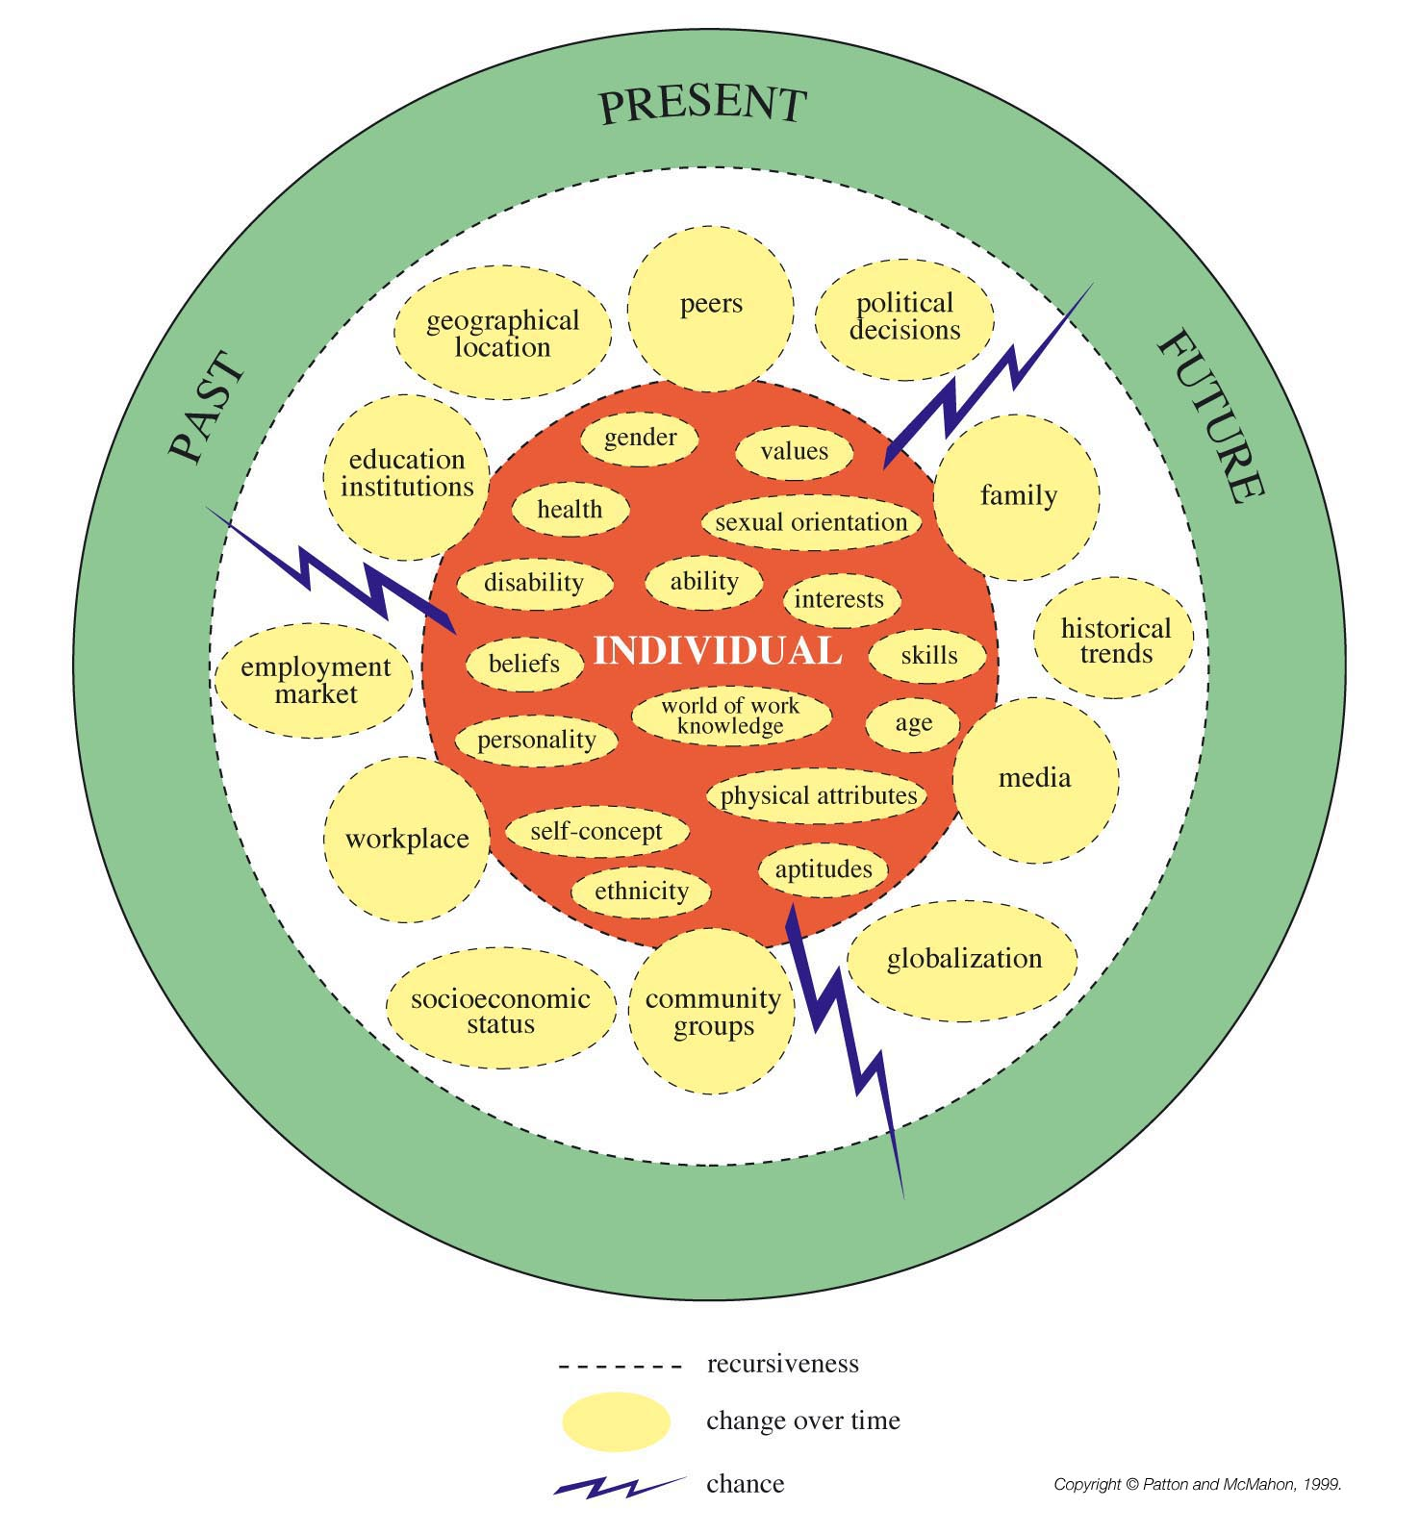
系统框架理论图表© ，派顿及麦克马洪1999年制，已获得使用许可。

past: 过去
present: 现在
future: 将来
peers: 朋友
political decisions: 政治决定
family: 家庭
historical trends: 历史趋势
media: 媒体
globalization: 全球化
community groups: 社区团体
socioeconomic status: 社会经济状况
workplace: 工作场所
employment market: 就业市场
education institutions: 教育机构
geographical location: 地理位置
gender: 性别
values: 价值观
sexual orientation: 性取向
interests: 兴趣
skills: 技能
age: 年龄
physical attributes: 身体素质
aptitudes: 天资
ethnicity: 种族
self-concept: 自我意识
personality: 个性
world of work knowledge: 工作世界的知识
beliefs: 信仰
disability: 是否残疾
health: 健康状况
ability: 个人能力
individual: 个体

步骤3：个人与社会/环境影响因素的兼容性

在更广的范围内理解你的职业生涯要求你能在细节方面理解职业生涯的大局。在之前的图表中找到你职业生涯各个影响因素之间的联系能帮助你更好的理解你职业生涯的细节。所以在写下职业生涯初稿前，你应该进行创造性思考。你可以从思考各个影响因素是否兼容开始，进行头脑风暴式思考。

步骤3是让你思考个人影响因素是如何与更广泛的社会及环境因素相联系的。

背页设计各个影响因素表格。个人影响因素在左边，从上至下列出；社会及环境因素位于顶部，从左到右列出。

按照你自己的方式浏览表格，比较各个影响因素。它们是否兼容？评分时要考虑到相关的兼容性，请使用五点法：

非常不兼容=-2
大部分不兼容=-1
还算兼容=0
大部分兼容=+1
非常兼容=+2

不兼容的意思是两个因素以某种方式相互冲突。例如，你可能在工作选择方面有很强的价值观，而你的朋友认为你应该选择的职业可能与你的价值观相冲突（例如，你看重环境，而你的朋友却说为矿产公司工作是很棒的选择）。在这个例子中，你可以在“朋友”和“价值观”交叉的网格中填写-2，表明它们在目前看来非常不兼容。

或者，如果你朋友的建议和你的价值观非常兼容，你觉得把工作和价值观结合在一起非常开心，并且你很有自信能够胜任朋友推荐的工作，在没有任何问题或冲突的情况下，可以在相交的那一格填写+1。从左至右完成表格，之后再看左边的下一行。

 | 工作场所 | 朋友 | 家庭 | 社区及社会生活 | 媒体 | 位置 | 行业趋势 | 财政 | 工作市场
我的职业生涯
兴趣
技能及能力
价值观
知识
年龄
性别
健康状况
性
文化
道德观念
教育
梦想及抱负
情感状态
工作

记下你的想法、感受、兼容或不兼容的重要方面：

笔记：

步骤4：写下文字

现在，你已经对职业生涯各个影响因素以及它们如何相互联系有了初步了解，下一步就是开始写作。思考职业生涯的方式有很多种，关键在于把想法付诸行动。思考并写下来能让你的头脑产生有意识或无意识的职业生涯计划过程。这些过程有很大影响，能让你跳出现在所处位置进行思考。

接下来要完成的学习任务是你进行职业探索的重要一步。你要写下一篇关于自己的文章。然而这个任务有点特殊，因为你是要完成已经给出开头的句子。每个不完整的句子都与你的职业生涯的某个部分相关——过去、现在和将来。你要做的是完成这些句子，思考它们如何与你的职业生涯有何种联系。

下面举例来说。假如一个句子的以“我的朋友们说我应该……”开头，那么你完成句子时，要确定写下的内容与你的职业生涯有关。在这个例子中，回答可以是“我的朋友们说我应该去上大学”或者“我的朋友们说我应该让自己开心，但我并不确定怎样才能开心！”关键是就算句子有对抗性或者你自己也不确定时也要诚实地写下内容。写下一点儿内容！

写完每个影响因素有关过去、现在和将来的句子，你接下来要评估你对每种影响因素有何种感受。这是让你划出最详尽的描述或者表达最能贴切表达你对某种影响因素的感觉的选项：非常积极/积极/无关/负面/非常消极。非常积极可以代表开心、兴奋或非常自信。非常消极可能代表焦虑、气愤或压抑。

你还要完成关于某个影响因素对想在你的职业和生活有多大影响的句子，只需要勾画非常积极/积极/无关/负面/非常消极即可。非常积极意味着其影响体现在积极方面，有成功的结果，而非常消极意味着它对你有不好的影响。

开始吧。记住自己努力要完成的事情。你并不是要立刻解决所有职业生涯中遇到的所有问题。但你要开始仔细思考职业生涯中的各种选择！你要写一篇关于自己职业生涯的小自传。这需要一些时间，但不必仓促完成。你可以回顾之前的图表以及兼容性表格，来完成整篇文章。

我的职业生涯
过去，我的职业生涯
目前，我和我的职业生涯遇到的主要问题是
我希望以后
大多数情况下，我会觉得职业生涯对我有非常积极/积极/无关/负面/非常消极的影响，因为
职业生涯对我的生活有非常积极/积极/无关/负面/非常消极的影响，因为
兴趣
之前，我的兴趣是
我现在感兴趣的是
我非常希望学习
大多数情况下，我会觉得兴趣对我有非常积极/积极/无关/负面/非常消极的影响，因为
对事物感兴趣对我的职业生涯来说有非常积极/积极/无关/负面/非常消极的影响，因为
技能及能力
我擅长
我比较擅长
我希望擅长
大多数情况下，我会觉得我的技能和能力对我有非常积极/积极/无关/负面/非常消极的影响，因为
充分利用我的技能和能力对我来说有非常积极/积极/无关/负面/非常消极的影响，因为
价值观
过去，我非常看重
现在，我生命中最重要的是
我最重要的价值观会影响
大多数情况下，我会觉得价值观对我有非常积极/积极/无关/负面/非常消极的影响，因为
实现个人价值对我的职业生涯有非常积极/积极/无关/负面/非常消极的影响，因为
知识
我学过
我非常了解
我想学习有关
大多数情况下，我会觉得知识对我有非常积极/积极/无关/负面/非常消极的影响，因为
获得更多的知识对我的职业生涯有非常积极/积极/无关/负面/非常消极的影响，因为
年龄
我年轻时
现在，考虑到我的年龄，我能做
我退休时，我想
大多数情况下，我会觉得年龄对我非常积极/积极/无关/负面/非常消极的影响，因为
年龄对我的职业生涯非常积极/积极/无关/负面/非常消极的影响，因为
性别
之前，我认为
作为男性/女性，我
我认为男性/女性应该
大多数情况下，我认为性别对我有非常积极/积极/无关/负面/非常消极的影响，因为
劳动力中的性别问题对我的职业生涯有非常积极/积极/无关/负面/非常消极的影响，因为
健康状况
之前，我的健康状况是
现在，我的健康状况是
我的健康状况将是
大多数情况下，我认为健康状况对我有非常积极/积极/无关/负面/非常消极的影响，
我的健康状况对我的职业生涯有非常积极/积极/无关/负面/非常消极的影响，因为
性方面
我的性生活曾
亲密关系是
以后，我希望
大多数情况下，我认为性方面对我有非常积极/积极/无关/负面/非常消极的影响，因为
有一段成功且亲密的关系对我的职业生涯有非常积极/积极/无关/负面/非常消极的影响，因为
文化
我的文化背景带给了我
我是
其他文化可以帮助我发展职业，通过……
大多数情况下，我认为文化对我有非常积极/积极/无关/负面/非常消极的影响，因为
我认为文化传承对我的职业生涯有非常积极/积极/无关/负面/非常消极的影响，因为
道德观念
我之前强烈认为
我认为职业
我认为，以后
大多数情况下，我认为我的道德观念对我有非常积极/积极/无关/负面/非常消极的影响，因为
我的道德观念对我的职业生涯有非常积极/积极/无关/负面/非常消极的影响，因为
教育
在学校，
学习或接受职业培训是
我未来的学习和培训会
大多数情况下，我认为教育对我有非常积极/积极/无关/负面/非常消极的影响，因为
学习对我的职业生涯有非常积极/积极/无关/负面/非常消极的影响，因为
梦想及抱负
我之前的梦想是
我的梦想是
我希望五年后
大多数情况下，我认为梦想和抱负对我有非常积极/积极/无关/负面/非常消极的影响，因为
实现梦想对我的职业生涯有非常积极/积极/无关/负面/非常消极的影响，因为
情绪状态
过去几周，我觉得
我想到职业生涯中的问题时，我觉得
我希望我能觉得
大多数情况下，我认为情绪状态对我有非常积极/积极/无关/负面/非常消极的影响，因为
我的感觉对我的职业生涯有非常积极/积极/无关/负面/非常消极的影响，因为
工作
我的工作经验教给了我
工作是
我希望的工作能
大多数情况下，我认为工作对我有非常积极/积极/无关/负面/非常消极的影响，因为
工作对我的职业生涯有非常积极/积极/无关/负面/非常消极的影响，因为
工作场所
之前，我的想法是为以下这些工作
现在，
对我来说，理想的工作场所是
大多数情况下，我认为工作场所对我有非常积极/积极/无关/负面/非常消极的影响，因为
工作场所的类型对我的职业生涯有非常积极/积极/无关/负面/非常消极的影响，因为
朋友
一个朋友曾对我说
我的朋友们认为
我未来的友情
大多数情况下，我认为朋友对我有非常积极/积极/无关/负面/非常消极的影响，因为
密友对我的职业生涯有非常积极/积极/无关/负面/非常消极的影响，因为
家庭
之前，我的家庭
我的家人说
我希望我的家庭
大多数情况下，我认为家庭对我有非常积极/积极/无关/负面/非常消极的影响，因为
家庭对我的职业生涯有非常积极/积极/无关/负面/非常消极的影响，因为
社区及社会生活
为了高兴，我曾
我的社会生活
以后，工作和社会生活应
大多数情况下，我认为社区及社会生活对我有非常积极/积极/无关/负面/非常消极的影响，因为
享受人生，获得乐趣对我的职业生涯有非常积极/积极/无关/负面/非常消极的影响，因为
媒体
我之前读过一个故事
有时候想到某个电视节目，我会想我可以
我想到新的
大多数情况下，我认为媒体对我有非常积极/积极/无关/负面/非常消极的影响，因为
我从媒体中获得的对我的职业生涯有非常积极/积极/无关/负面/非常消极的影响，因为
地理位置
我从这个地方来
我的家在
我理想中的工作地是
大多数情况下，地理位置对我有非常积极/积极/无关/负面/非常消极的影响，因为
地理位置对我的职业生涯有非常积极/积极/无关/负面/非常消极的影响，因为
行业趋势
之前的经济形势
当前经济条件下的趋势是
我想要工作的行业的情况是
大多数情况下，我认为行业趋势对我有非常积极/积极/无关/负面/非常消极的影响，因为
行业偏好对我的职业生涯有非常积极/积极/无关/负面/非常消极的影响，因为
财务
钱曾是
我当前的财务状况能让我
在未来，钱
大多数情况下，我认为财务对我有非常积极/积极/无关/负面/非常消极的影响，因为
金钱对我的职业生涯有非常积极/积极/无关/负面/非常消极的影响，因为
工作市场
工作市场曾是
工作市场现在是
未来的工作前景
大多数情况下，我对自己的工作前景有非常积极/积极/无关/负面/非常消极的看法，因为
了解工作市场的信息对我的职业生涯有非常积极/积极/无关/负面/非常消极的影响，因为

步骤5：自我校阅并重复步骤

只有校阅能让人真正的理解一个故事，最好的校阅方式就是大声为编辑朗读出来。你要做的是对自传进行最后的校阅，但这一过程稍有不同。你要大声朗读给自己听，好像自己是人生故事的编辑一样，但你不是要读给此时此刻作为编辑的自己。你要把故事读给五年前的自己，也就是说，读给过去的自己听。这听起来有些不可思议，但就和未来的经验差不多，这是一个奇妙的学习过程，能让你倾听自己，构建一个动人的故事。

你将要做以下各项：
- 花一些时间回忆有关五年前的自己的细节。当时你住在哪里？试着回忆自己的声音、发型、脸庞以及你喜欢的穿着。可能之前的一张照片能帮你找到更多回忆。闭上双眼，回忆一下这几年。
- 回到你所写的自传上，大声朗读，同时想象正读给五年前的自己。现在就开始读。
- 读完之后，就要从五年前的自己那里获得反馈。想象自己以及五年前的自己。年轻时的自己会对现在的自己说什么？在下面的空行处写一篇小故事，并想象是五年前的自己在这么做，是五年前的自己听到你读的故事后正在写下感想。

编辑的反馈：

步骤6：总结

编辑对稿件没有决定权，作者才有。现在是你对五年前的自己进行反馈的时候。你——此时此刻的你——会对刚刚听完你的故事并给出反馈的年轻的你说什么？

优势
之前，我的职业生涯获得了一些成就
现在，我在职业方面的优势是
我真正大放异彩的时候是
大多数情况下，我认为我的优势对我有非常积极/积极/无关/负面/非常消极的影响，因为
我的优势对我的职业生涯有非常积极/积极/无关/负面/非常消极的影响，因为
困难
我之前遇到了困难，
阻碍我获得职业成功的最主要困难是
我有自信能够克服
大多数情况下，我认为困难对我有非常积极/积极/无关/负面/非常消极的影响，因为
困难对我的职业生涯有非常积极/积极/无关/负面/非常消极的影响，因为
未来
几年前，未来看上去
目前，我的职业生涯目标是
我希望我的职业生涯的新篇章能这样开始
大多数情况下，我认为未来对我有非常积极/积极/无关/负面/非常消极的影响，因为
接下来的你见对我的职业生涯有非常积极/积极/无关/负面/非常消极的影响，因为

步骤7：对密友朗读所写内容

热烈祝贺，你已经完成了自传的初稿《我的职业生涯》。把这份稿件放在安全的地方。现在，你应该找一位值得信赖的密友，也就是一个你可以依靠的人，会倾听你新生的人，最好还能给你一些鼓励，如有必要，这位密友还会给你一些建议。与这位密友约见约一个小时。告诉这位密友你想给他朗读一份简要的有关职业生涯的自传，你希望他/她听完后能与你共同讨论。你们见面后，你要大声朗读自己所写的内容，从第一条“之前，我的职业生涯……”开始，直到读完全部内容。你和你的密友应该仔细探讨你的故事，讨论重要的主题，并对你的职业生涯进行计划，这样下一篇才会更加有趣，也更加值得赞赏。你在与密友会面之前以及会面之后可能会有一些即兴的反思、想法、感受或对自己的职业生涯和人生有了不同的看法。这些体验非常重要，你可以记录在下面的空行处。

我的反思：

